IMO ban hành Hướng dẫn tạm thời về an toàn cho tàu chạy bằng nhiên liệu amoniac
maritimecyprus
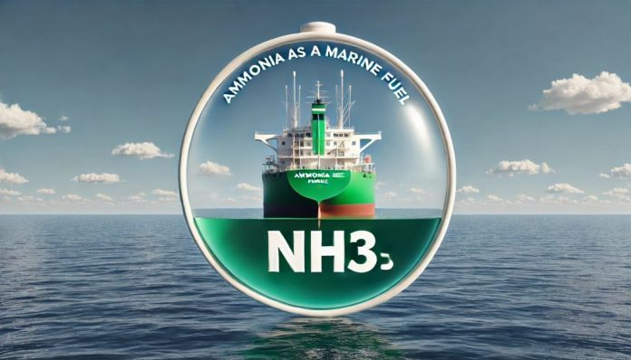
IMO đã ban hành Hướng dẫn tạm thời về an toàn cho tàu sử dụng amoniac làm nhiên liệu (MSC.1/Circ.1687), đánh dấu một cột mốc quan trọng trong việc hỗ trợ về pháp lý cho việc sử dụng nhiên liệu thay thế. Được Tiểu ban CCC hoàn thiện và phê duyệt tại MSC 109, các hướng dẫn đưa ra các quy định ở mức độ cao, dựa trên mục tiêu, đồng thời thừa nhận nhu cầu cần phải điều chỉnh thêm trong tương lai. BIMCO đã tích cực đóng góp trong suốt quá trình này và tiếp tục hỗ trợ việc tiếp nhận nhiên liệu thay thế một cách an toàn cho các hoạt động vận tải biển bền vững.
Tổ chức Hàng hải Quốc tế (IMO) đã ban hành MSC.1/Circ.1687, Hướng dẫn tạm thời về an toàn cho tàu sử dụng amoniac làm nhiên liệu. Tiến trình này phản ánh sự thừa nhận ngày càng tăng về tiềm năng của amoniac như một nhiên liệu tàu biển để hỗ trợ các mục tiêu loại bỏ khí thải cacbon và nhu cầu về một cách tiếp cận có cấu trúc, dựa trên rủi ro để sử dụng an toàn amoniac.
Ủy ban An toàn Hàng hải (MSC) đã phê duyệt các hướng dẫn này tại phiên họp thứ 109 vào tháng 12 năm 2024, sau khi Tiểu ban Vận chuyển Hàng hóa và Container (CCC) xây dựng và hoàn thiện tại phiên họp thứ 10 vào tháng 9 năm 2024. BIMCO đã tích cực tham gia vào mọi khía cạnh của công việc đóng góp xây dựng hướng dẫn này và vào việc xây dựng các điều khoản bắt buộc trong tương lai.
Các điều khoản an toàn ở mức độ cao dựa trên mục tiêu
Các hướng dẫn tạm thời đưa ra một khuôn khổ an toàn dựa trên mục tiêu và chức năng bao gồm thiết kế tàu, thiết bị, hoạt động, tiếp nhiên liệu, giảm thiểu độc tính và bảo vệ thuyền viên. Mặc dù các hướng dẫn này là không bắt buộc, nhưng chúng phù hợp chặt chẽ với Bộ luật IGF và các nguyên tắc của SOLAS, cung cấp cho các cơ quan quản lý và các bên liên quan trong ngành một điểm tham chiếu nhất quán khi các dự án sử dụng nhiên liệu amoniac xuất hiện.
Các hướng dẫn nhằm mục đích đảm bảo rằng các hệ thống sử dụng nhiên liệu amoniac cung cấp ít nhất cùng mức độ an toàn và độ tin cậy như máy móc sử dụng nhiên liệu là dầu thông thường, đồng thời nhận ra các mối nguy hiểm cụ thể của amoniac, bao gồm độc tính cao, khả năng tạo ra bầu khí quyển dễ nổ và các thách thức về khả năng tương thích của vật liệu.
Họ khuyến khích áp dụng sớm trong khi lưu ý rằng cần phải tinh chỉnh thêm khi đã có kinh nghiệm vận hành, đặc biệt là liên quan đến kiểm soát độc tính và hệ thống khẩn cấp.
Các diễn biến pháp lý liên quan
Song song với các điều khoản tạm thời này, IMO đang tiến hành công việc trong nhiều lĩnh vực.
Để làm rõ việc áp dụng Bộ luật quốc tế về an toàn cho tàu sử dụng khí đốt hoặc các nhiên liệu có điểm bắt lửa thấp khác (Bộ luật IGF), các sửa đổi đối với Chương II-1 của SOLAS đã được phê duyệt tại MSC 109 để đảm bảo nhiên liệu là khí đốt, bao gồm amoniac, được quy định rõ ràng. Hơn nữa, Bộ luật quốc tế về kết cấu và trang thiết bị của tàu chở xô khí hóa lỏng (Bộ luật IGC) đã được cập nhật để giúp tàu chạy được bằng nhiên liệu amoniac trên tàu chở amoniac.
Về huấn luyện thuyền viên, phiên họp thứ 11 của Tiểu ban về yếu tố con người, huấn luyện và trực ca (HTW) đã hoàn thiện Hướng dẫn tạm thời chung về huấn luyện thuyền viên trên tàu sử dụng nhiên liệu thay thế và công nghệ mới. Các hướng dẫn này thiết lập cả yêu cầu đào tạo cơ bản và nâng cao, phác thảo các tiêu chuẩn năng lực và yêu cầu thường xuyên thực hiện các cuộc thực tập khẩn cấp. Dự kiến ​​sẽ phê duyệt tại MSC 110 vào tháng 6 năm 2025. Đồng thời, HTW 11 đã khởi xướng việc phát triển các hướng dẫn huấn luyện riêng về nhiên liệu. Một mức độ ưu tiên đã được thống nhất, với các chương trình huấn luyện về metyl/etylic, amoniac, pin nhiên liệu, LPG, hydro và pin sẽ được phát triển theo thứ tự này.
Để biết thêm thông tin, hãy tải xuống ở liên kết bên dưới các hướng dẫn tạm thời của IMO về an toàn của tàu sử dụng amoniac làm nhiên liệu:
msc1-circ1687-interim-guide-for-the-safety-of-ships-using-ammonia-as-fuel_c.pdf
------------------------------

